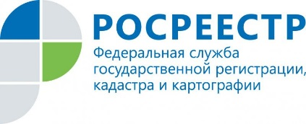

Получать услуги Росреестра удобнее в электронном виде

Росреестр делает ставку на развитие бесконтактных технологий взаимодействия с гражданами и бизнесом – а именно системы предоставления услуг в электронном виде.
В настоящее время на портале Росреестра доступны все наиболее востребованные услуги ведомства: государственная регистрация прав, кадастровый учет, в том числе единая процедура регистрации прав и кадастрового учета, получение сведений из Единого государственного реестра недвижимости.
Получение услуг Росреестра в электронном виде имеет три преимущества по сравнению с «бумажным» способом: экономия времени, исключение человеческого фактора, сокращение затрат на госпошлину и плату за предоставление сведений. Заявитель не теряет времени на визит в офис, а может получить услугу в любое удобное время, находясь дома или на работе. Граждане и бизнес могут напрямую обратиться в Росреестр – заявитель самостоятельно подает документы и не зависит от действий чиновника. При этом размер платы и государственной пошлины для физических лиц сокращается на 30-50%.
Электронные услуги представляются экстерриториально. Поэтому они будут полезны тем, кто по какой-то причине не может зарегистрировать свою собственность на месте. Пользоваться электронными услугами Росреестра просто и удобно, поскольку на портале ведомства даны пошаговые инструкции получения каждой услуги, сроки ее предоставления и стоимость.
Воспользоваться электронными услугами Росреестра можно на официальном портале ведомства (www.rosreestr.ru) и едином портале госуслуг (www.gosuslugi.ru).

По информации Управления Росреестра по Иркутской области

